Dr. Anthony Levatino由1977年開始經執行墮胎手術，五年間已執行了1,200次。在他六歲的小女兒在車禍中死亡後，傷痛欲絕的他，發現自己不能再進行墮胎手術，因為他醒悟到過去的他是如此地殘害小生命。在1980年後，Dr. Anthony Levatino決定不再為人作墮胎手術，並且公開真相讓大眾看到墮胎的真相，藉此提醒父母在決定墮胎前要知道這些真相!

#保護胎兒 #不墮胎 #墮胎真相

墮胎真相大公開！ 42萬人驚呼「不可思議」
2016-06-03
https://kairos.news/38156
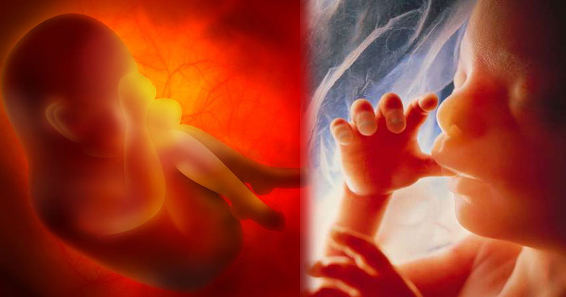 美國近年墮胎率有下降趨勢，自2011年以來，全美已有超過160墮胎診所關門大吉。（圖片來源：123RF圖庫）
你知道墮胎手術倒底是怎麼一回事嗎？曾經執行過1,200次墮胎手術的萊文迪奧博士（Dr. Anthony Levatino）現身說法，將墮胎手術的流程配合2D動畫仔細說明。影片上傳後已超過42萬人觀賞，雖然沒有血腥畫面，但怵目驚心的解說仍讓民眾大呼不可思議，原先支持墮胎的人士也開始省思，表示「應該要讓更多年輕人看到事實」。
萊文迪奧博士自從醫學院畢業後便開始執業，專門解決「大人不想要的麻煩」。然而在自己的小孩意外死亡後，才醒悟到過去他也曾如此殘害生命。1980年後，萊文迪奧博士決定不再為人作墮胎手術，並決定公開真相讓大眾看到墮胎的事實，藉此提醒女性墮胎前先想想！
常規的墮胎有四種方式，藥物流產、子宮吸引術、擴宮排除流產及引產。依照懷孕的週期決定。
藥物流產（Medical abortion）一般於胎兒還未完全成型的狀態。首先，媽媽會服用中斷賀爾蒙分泌的藥物，稱之為RU486，使母體無法提供胎兒氧氣及營養，而讓胚胎死亡。（按：萊文迪奧博士在影片中提到，RU486的藥效會慢慢發揮作用，此時媽媽若回心轉意，仍有機會救回寶寶。）
24到48小時後，媽媽再將另一種藥物塞入陰道內，使子宮劇烈收縮，把小胚胎排出。此時媽媽隨時會排出胚胎組織，而且還看得到他的形狀。同時媽媽也會強烈感受到藥物伴隨的副作用，如出血、噁心感或腹痛，不正常的大量出血也有可能發生。
第二階段是子宮吸引術（Aspiration abortion, 又稱D&C）大約是胎兒5到13週期，此時胎兒已有心跳、也有四肢但骨骼不健全。
首先，醫生會使用鴨嘴器將陰道撐開，確保醫生看得到子宮頸。再來，醫生會拿一根強力吸管，吸力約是家用吸塵器的10到20倍。在強烈的吸力下，骨骼脆弱的胎兒會被撕成碎片，再經由吸管排出子宮外。通常嬰兒屍體不會在這一步就完全清除，因此醫生接下來便使用工具將剩餘殘骸及胎盤刮除乾淨。
第三階段是最駭人聽聞的擴宮排除流產（Dismemberment，又稱D&E），此時胎兒約13至24週左右，已完成全成型、且骨骼也較健全。因為骨骼較硬，所以不適合用吸管吸出。因此，執行手術時需要將媽媽的子宮頸擴張到足夠大後，再將前排有銳利牙齒的鉗子伸入子宮內，將胎兒的四肢及其他部位粗魯地夾斷取出。
因胎兒的頭骨較大因此難取出。為了順利取出頭骨，醫生會將鉗子緊緊咬住頭部將之夾碎，再一片片夾出子宮外。最後再出動刮刀把其他殘骸及胎盤刮出體外。為確保媽媽體內不會殘留組織引起發炎，通常醫生會把取出的殘骸拼湊起來，確定有2隻手及2隻腳，還有其他部位。
D&E手術對女性有極大的傷害，包含子宮大出血及穿孔。萊文迪奧博士表示，作過此手術的女性約有25%遭到子宮或骨盆腔感染，導致將來無法再次受孕。
第四階段是對媽媽有極大風險的引產手術（Induction abortion），約在妊娠25週以上。此時嬰兒已經大到可以脫體母親在體外生存，因此手術具有高危險性，需要3到4天才能完成。
首先，醫生會注射一種稱為「高地辛（digoxin）」的藥物，原是一種用於治療心臟病的強心劑，但只要過量就會造成心臟驟止。在這個階段的嬰兒已有感知能力，所以注射藥物後，嬰兒會感到疼痛，逐漸在痛苦中死去。之後醫生便在子宮頸塞入一根會膨脹的棒子，為引產作預備。
這時母親就得懷著死胎約2到3天，直到子宮頸擴張的夠大為止。3天後，媽媽可以回到診所產下死胎，或自行在廁所排出。如果嬰兒沒有排出，醫生便會使用第三階段的鉗子手術（D&E），將胎兒肢解一片片取出。萊文迪奧博士強調，引產是極高風險的手術，留下的後遺症也相當大，嚴重將導致孕婦死亡。
這4階段手術影片，每階段的影片平均在4分鐘以內，使用動畫將墮胎手術化繁為簡，講得一清二楚。美國反墮胎運動創辦人莉拉（Lila Rose）就曾以此影片向主張自主生育權（Pro-Choice）的女性講解墮胎帶來的風險，其中接受調查的女性近五成（46%）認為萊文迪奧博士的影片應該加入到高中性教育的課程內，39％的女性認為考慮人工流產的孕婦應該先看看這些影片。
最後，萊文迪奧博士補充說：「我希望大家知道，醫生都知道那是一個活生生的生命，有心跳也有感覺，並非是一團組織。而這些真相，他們都閉著眼睛不告訴妳。」
你或許想知道：
人工流產是有利可圖的。萊文迪奧博士及其他墮胎醫生接受採訪時表示，在美國動一次墮胎手術收費是250到500美金，而且用現金支付，堅持不收支票及信用卡（以免留下交易紀錄）。他表示多數醫生以「沒有錢就不辦事」的態度為婦女進行手術，對於墮胎的風險視若無睹。甚至有些醫生在手術後直接分贓，平均一天口袋裡會有10,000到15,000美金的現金，進手術房愈久賺的愈多。墮胎醫生與診所是合約制（Independent Contractor）關係，因此診所不會負責醫生的社會及意外保險。由於沒有任何紀錄，國稅局也不會知道醫生的收入有多少。（謝婷婷/綜合外電報導）

